УТВЕРЖДАЮ
Отдел образования администрации
Кировского района Санкт-Петербурга
___________________ Ю.В. Ступак
«____» _______________ 2023 г.
СОГЛАСОВАНО
Информационно-методический центр
Кировского района Санкт-Петербурга
________________С.И. Хазова
«____» _______________ 2023 г.

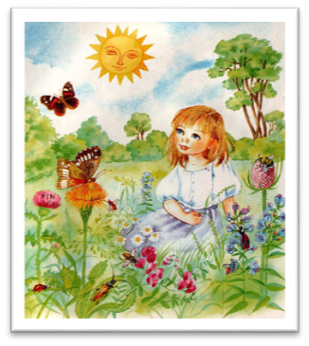 |  |  |  | Администрация  Кировского района Санкт-Петербурга  Отдел образования  Информационно-методический центр  Кировского района Санкт-Петербурга  Информационная страница  (июль 2023 года)  Праздники июля:  2 июля-день сюрпризов;  8 июля - День семьи, любви и верности;  10 июля- день рыбака;  13 июля-день головоломок;  16 июля-день рисования на асфальте;  26 июля-день загадывания загадок;  30 июля – день дружбы.
Повышение эффективности управления и оптимизация взаимодействия образовательных учреждений
План совместной работы ОО, ИМЦ и ДОУ
 | Содержание работы |  | Дата |  | Время |  | Место | Ответственный
Совещания и семинары заведующих ДОУ
1 | Информационное совещание заведующих ДОУ |  | будет сообщено дополнительно |  |  |  |  | Савинова Е.Н.
Консультации
1 | Консультации по вопросам регламентации деятельности учреждений образования | понедельник |  |  |  | 14.00-18.00 |  |  | Савинова Е.Н.
Оценочно-аналитическая деятельность
1 | Аналитическая деятельность по материалам Профиля качества | До 10.07 |  |  |  | ИМЦ |  |  | Смолякова М.Г.
Мероприятия в ДОУ
1 | Праздник развлечение для воспитанников «Летняя радуга» | 17.07-21.07 |  |  |  | ДОУ |  |  | специалисты ДОУ
2 | Конкурс рисунков на асфальте | 14.07 |  |  |  | ДОУ |  |  | руководители ДОУ
Здоровьесозидающая деятельность в ДОУ
1 | Спортивный досуг «Физкульт-УРА!» | В течение месяца |  |  |  | ДОУ |  |  | руководители ДОУ
Мероприятия ЦДЮТТ
1 | Открытая районная выставка-конкурс семейного творчества «Семья – любви великой царство» (в т.ч. для детей с ОВЗ) | По 08.07  https://vk.com/club214240734 |  |  |  | ЦДЮТТ |  |  | Гаврилина Ю.В.  Левшина В.В.
2 | Мастер-классы педагогов ДО «Нескучные  каникулы. Лето» | По средам  https://  vk.com/  club280396 |  |  |  | 13.00 |  |  | Хавренкова Е.Б.

